**МКОУ «Нижнеказанищенская средняя общеобразовательная школа №2»**

**Кабинет английского языка**

Здесь вы можете найти документацию, которая должна быть в кабинете английского языка.

# Кабинет № 12 английского языка учительницы Альбориевой Дины Казакмурзаевны



**СОГЛАСОВАНО УТВЕРЖДАЮ**

**------------ Мугутдинова П.А. директор МКОУ**

**СОШ №2»**

# ПАСПОРТ

# УЧЕБНОГО КАБИНЕТА

# ИНОСТРАННОГО ЯЗЫКА

# №12

# 

# Зав. кабинетом:

# Альбориева Д.К.

***ЭМБЛЕМА КАБИНЕТА***



***ДЕВИЗ КАБИНЕТА***

***Learn English-***

***Understand the World***

***«Учи английский – понимай мир»***

**Кабинет английского языка**

Кабинет иностранного языка является учебным центром организации обучения и внеклассной работы учащихся по данному предмету. В нем проводятся уроки, организуется работа кружков, различные мероприятия в рамках внеклассной работы по иностранному языку.

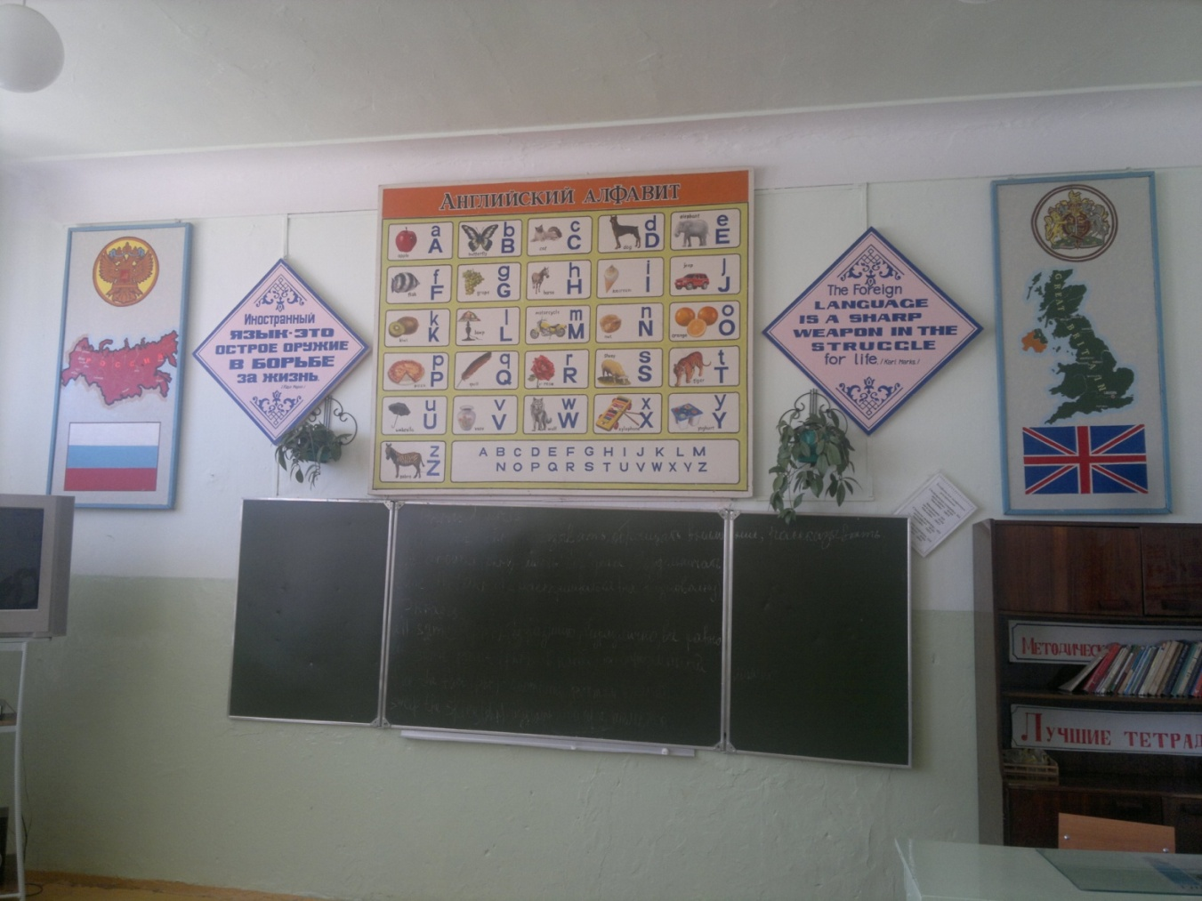

При оформлении кабинета учитываются эстетические, гигиенические, экономические требования, а также требования научной организации труда учителей и учащихся.

В своем кабинете я стараюсь создать условия, погружающие в языковую среду, способствующие повышению интереса к изучению английского языка. С этой целью ведется определенная работа по развитию и оформлению кабинета, накоплению учебно-методических, дидактических материалов.

Материально-техническая база кабинета включает книжный фонд, печатные пособия, технические средства обучения.

Неотъемлемой частью кабинета является книжный фонд. Он состоит из научно-методической литературы для учителя и литературы для учащихся. Это журналы и книги по методике преподавания иностранных языков, литература по общим вопросам психологии, педагогики, языкознания, различные руководства по использованию средств обучения, программы по иностранным языкам, а также словари (двуязычные, фразеологические, специальные), газеты и журналы, различные информационные и справочные материалы о России и стране изучаемого языка. Литература для учащихся включает учебники, словари, книги для внеклассного чтения. Таблицы хранятся в специальном шкафу.

Накоплена база информационно-коммуникативных средств и обучающие программы ко всем используемым УМК ,тестовый материал в программе «Word» по всем грамматическим и лексическим темам 5-11 классов.

Немаловажное значение для обучения иностранному языку имеет и оформление кабинета. Интерьер кабинета тщательно продуман. На передней (демонстрационной) стене кабинета размещается классная доска с откидными полями и приспособлениями для демонстрации пособий. На свободной части стены размещены справочные таблицы, цитата о пользе изучения иностранных языков. Боковая стена (экспозиционная) служит для размещения рабочих тематических стендов, стенды с достопримечательностями Англии. Здесь же находятся два встроенных в стенку шкафа, где хранятся методическая и справочная литература, раздаточный материал для индивидуальной работы учащихся, проектные и творческие работы учащихся.

Вдоль этой же стены размещены секционные шкафы для хранения книжного фонда, дидактического раздаточного материала по классам и темам. На отдельной полке шкафа лежит справочная литература (двуязычные и толковые, словарь идиоматических выражений, грамматические справочники), материалы для подготовки к ЕГЭ, журналы «Иностранные языки в школе» и приложения к журналу «Мозаика».

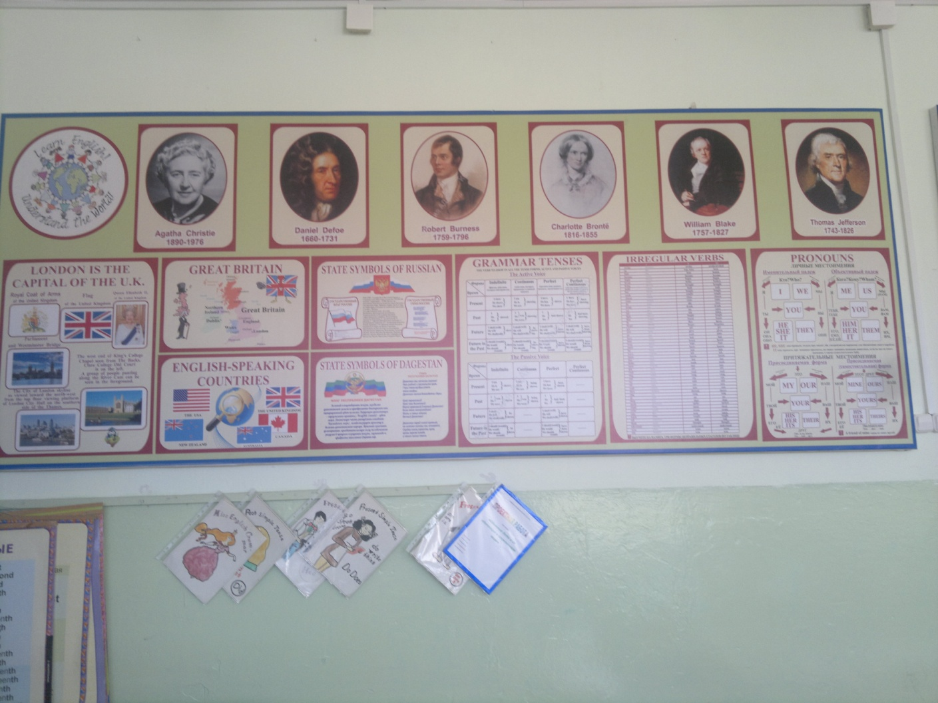

Тематическое оформление кабинета включает стенд о стране изучаемого языка («Достопримечательности Лондона»), стенд «Англо-говорящие страны»,где размещена информация о Канаде, Новой Зеландии, Австралии, а также стенд «Известные люди Великобритании и Америки».

В простенках между окнами находятся «Английский алфавит» и «Карта Соединённого Королевства .В кабинете имеется ноутбук, , который размещается в передней части кабинета.

Современное оснащение кабинета и рациональное продумывание методики использования технических средств обучения дают возможность индивидуализировать и дифференцировать процесс обучения. Здесь созданы благоприятные условия для развития навыков самостоятельной работы, творческой работы учителя и учащихся и повышения эффективности и результативности учебного процесса.

**ПАСПОРТ КАБИНЕТА ИНОСТРАННОГО ЯЗЫКА**

**на 2017/2018 учебный год**

1. **Фамилия, имя, отчество**

**заведующей кабинетом:** Альбориева Д.К.

1. **Класс, ответственный за кабинет:** 10 «а»
2. **Классы, для которых оборудован кабинет:** 5,6,7,8,9.10,11е классы.
3. **Площадь кабинета**: 50 кв.м.
4. **Число посадочных мест:** 24 м.
5. **Совет кабинета**:Алесгендерова П. 8а,Алисултанова Зарема 10,Османова Н. 10Амирханова А .

**Опись имущества кабинета №12**

|  |  |  |  |
| --- | --- | --- | --- |
| **№** | **Наименование имущества** | **Инвентарный номер** | **Количество** |
| **1** | Учительский стол |  | **1** |
| **2** | Парты двуместные |  | **14** |
| **3** | Стулья ученические |  | **24** |
| **4** | Стул учительский |  | **1** |
| **5** | Доска учебная настенная |  | **1** |
| **6** | Шторы на окна | **---------** | **3** |
| **7** | Книжные шкафы |  | **2** |
| **8** | Корзина мусорная | **---------** | **1** |
| **9** | Магнитофон |  | **1** |
| **10** | Телевизор |  | **1** |
| **11** | Колонки |  | **4** |
| **12** | Экран |  | **-** |
| **13** | Принтер |  | **1** |
| **14** | Компьюторы |  | **8** |
| **15** | Стенды и плакаты ученические |  | **+** |
| **16** | Уголок пожарной безопасности |  | **+** |
| **17** | Доска магнитная |  | **1** |
| **18** | Классный уголок |  | **2** |
| **19** | Дидактический материал |  | **+** |
| **20** | Раздаточный материал |  | **+** |
| **21** | Дивиди и аудио диски обучающие |  | **+** |
| **22** | Тестовые задания |  | **+** |

**План развития кабинета на 2017-2018 учебный год.**

|  |  |  |
| --- | --- | --- |
| **№ п/п** | **Вид работы** | **Сроки**  **выполнения** |
| **1.**  2.  3  4  5 | **Укрепление материально-технической базы, ремонт кабинета:**  - покраска подоконников  - покраска дверей  -приобретение ноутбука и проектора  **Оформление и пополнение кабинета новыми материалами:**  **-**уголок пожарной безопасности  **Проведение индивидуальных и дополнительных занятий с учащимися:**  **-** вновь прибывшие учащиеся  - неуспевающие учащиеся  -одаренные учащиеся  **Внеклассная работа:**  - проведение праздников  - проведение методических заседаний  **Методическая работа кабинета:**  - разработка тестового материала  - разработка дидактического материала | **Август**  **Август**  **Сентябрь**  **Август-май**  **Сентябрь-май**  **Сентябрь-май**  **Сентябрь - май** |

**ЗАНЯТОСТЬ КАБИНЕТА**

**на 2017/2018 учебный год**

|  |  |  |  |  |  |  |
| --- | --- | --- | --- | --- | --- | --- |
| **Уроки** | **Понедельник** | **Вторник** | **Среда** | **Четверг** | **Пятница** | **Суббота** |
| **1** | **+** | **+** | **+** | **+** | **+** | **-** |
| **2** | **+** | **+** | **+** | **+** | **+** |  |
| **3** | **+** | **+** | **+** | **+** | **+** |  |
| **4** | **+** | **+** | **+** | **+** | **+** |  |
| **5** | **+** | **+** | **+** | **+** | **+** |  |
| **6** | **+** | **+** | **+** | **+** | **+** |  |
| **7** |  |  |  |  |  |  |
| **8** |  |  |  |  |  |  |

***Измерители выполнения образовательного стандарта***

|  |  |  |  |  |  |  |  |
| --- | --- | --- | --- | --- | --- | --- | --- |
| ***№ п/п*** | ***Виды работ*** | ***Сентябрь*** | ***Октябрь*** | ***Декабрь*** | ***Февраль*** | ***Апрель*** | ***Май*** |
| ***1*** | ***Контрольные работы*** |  | **+** | **+** |  |  | **+** |
| ***2*** | ***Тесты*** | **+** |  | **+** |  | **+** |  |
| ***3*** | ***Практические работы*** | **+** | **+** | **+** | **+** | **+** | **+** |
| ***4*** | ***Экзамены*** |  |  |  |  |  | **+** |
| ***5*** | ***Проектная деятельность*** | **+** | **+** | **+** | **+** | **+** | **+** |

**Наличие ТСО**

1. комьюторы

2.телевизор

3. CD и DVD диски.

### Традиционной в школе стала Неделя иностранного языка, включающая в   себя «День святого Валентина», КВН, праздники   сказок, мастер - классы учителей, где дети с большим удовольствием   общаются на иностранном языке, знакомятся с культурой, традициями и   жизнью сверстников англо-говорящих стран. Учителя-предметники ставят  следующие задачи проведения недели:

### Познавательная:

### способствовать повышению мотивации к изучению иностранного языка, расширять кругозор учащихся, повышать их культурную грамотность.

### Развивающая:

### проверить знания, навыки в соревнованиях с друзьями. Активизировать у учащихся творческие способности при подготовке и проведении мероприятий. Пополнить словарный запас учащихся.

### Воспитательная:

### стремиться помериться своими силами, нести ответственность за команду, желание заслужить одобрение сверстников, возможность узнать что-то новое, воспитывать уважение и толерантность к своим сверстникам стран изучаемого языка.

### Учебная:

### развивать навыки говорения, аудирования, чтения и письма в процессе  творческого общения учащихся друг с другом и учителем на основе изучаемого материала.

### Учителя и старшеклассники придумывают основной план проведения   недели так, чтобы ученики различных классов могли выбрать творческое   дело, исходя из интересов и имеющихся талантов. В процессе подготовки   важно предоставить ученикам право выбора самореализоваться в том виде   деятельности, в котором им хочется себя выразить. Неделя английского   языка планируется таким образом, чтобы были охвачены все ступени   обучения.